
TRABAJO ACADÉMICO
CREA TU PÁGINA DE VENTAS CON IA
Autoinstructivo para el diseño, generación y publicación de una página de ventas de un negocio de consumo masivo utilizando herramientas de Inteligencia Artificial
DOCENTE: Gutiérrez Rosario Luis Arcelio
PROGRAMA DE ESTUDIOS: Desarrollo de Sistemas de Información
UNIDAD DIDÁCTICA: Analítica de datos
CICLO: V
TURNO: Noche
INTEGRANTES
- Kevin Nicola Huaman
- Angie Katherine Lojas
- Edson Molfino Valladares
2026

ÍNDICE
1. Introducción
2. Fundamentos, casos y ejemplos
3. Desarrollo: Autoinstructivo paso a paso
4. Evidencia de haber aplicado las herramientas
5. Recomendaciones
6. Conclusiones

1. Introducción
Contar con una página de ventas propia permite que un negocio de consumo masivo muestre su catálogo, reciba pedidos y transmita confianza a sus clientes sin depender únicamente de canales informales como las llamadas telefónicas o los mensajes sueltos. Sin embargo, diseñar y programar una página desde cero suele requerir tiempo, conocimientos técnicos y, en muchos casos, un presupuesto que una pequeña empresa distribuidora no siempre tiene disponible.
El presente autoinstructivo propone una forma práctica de resolver esta necesidad utilizando herramientas de Inteligencia Artificial para generar el diseño, el contenido y los recursos multimedia de una página de ventas. El objetivo es que el usuario pueda definir su negocio, generar una página funcional con ayuda de la IA, personalizarla con su catálogo real y complementarla con imágenes, video y un avatar generados también con IA, de modo que el negocio pueda publicarla y comenzar a recibir pedidos.
El documento está organizado en fundamentos, casos y ejemplos; un desarrollo paso a paso; evidencias de aplicación; recomendaciones y conclusiones. Las ilustraciones incluidas sirven como guía visual del flujo de trabajo. En la sección de evidencias se incorporan las capturas reales de la página web construida por el equipo, denominada ProveMax, orientada a la venta de productos de consumo masivo.

2. Fundamentos, casos y ejemplos

2.1 ¿Qué es una página de ventas?
Es un sitio web diseñado para presentar los productos o servicios de un negocio de forma clara y ordenada, con la finalidad de que el visitante conozca la oferta y realice una acción concreta, como comprar, pedir información o solicitar un pedido. A diferencia de una red social, la página de ventas está bajo control total del negocio y puede adaptarse exactamente a lo que se quiere mostrar.

2.2 Elementos principales
Elemento | Descripción | Ejemplo
Marca / encabezado | Nombre, logo y mensaje principal del negocio. | "ProveMax – Todo lo que tu negocio necesita".
Catálogo de productos | Listado de productos con imagen, precio y categoría. | Gaseosas, galletas, snacks, abarrotes.
Filtro / buscador | Permite ubicar productos por categoría o nombre. | Filtro "Gaseosas", buscador "galletas".
Carrito de compra | Acumula los productos elegidos y calcula el total. | 2 productos agregados, total S/ 6.50.
Canal de pedido | Medio por el cual el cliente envía su pedido. | Botón "Solicitar pedido por WhatsApp".
Sección de confianza | Información que respalda al negocio ante el cliente. | "Sobre ProveMax", datos de contacto.

2.3 Flujo general de una página de ventas con IA
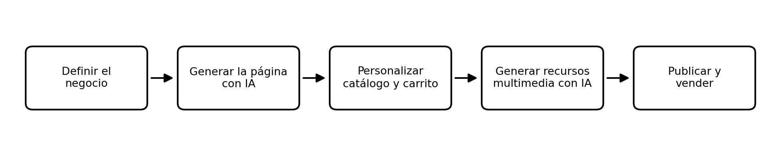
Figura 1. Flujo general: se define el negocio, se genera la página con IA, se personaliza el catálogo y el carrito, se generan los recursos multimedia con IA y finalmente se publica para vender.

2.4 Caso práctico
Un grupo de estudiantes identifica que un negocio distribuidor de productos de consumo masivo no cuenta con una página web donde sus clientes (bodegas, minimarkets y otros negocios) puedan ver el catálogo y armar su pedido. Utilizando herramientas de IA, el equipo genera la estructura de una página de ventas, la personaliza con un catálogo de productos reales, agrega un carrito de compras y un botón de pedido por WhatsApp, y finalmente incorpora imágenes, un video y un avatar generados con IA para hacerla más atractiva.

2.5 Ejemplo
Un cliente ingresa a la página ProveMax, utiliza el buscador para escribir "gaseosa" y filtra por la categoría "Gaseosas". Selecciona Coca-Cola Original e Inca Kola y las agrega al carrito. Al abrir el carrito, la página muestra ambos productos con su cantidad y calcula automáticamente el total (S/ 6.50). Finalmente, el cliente presiona el botón "Solicitar pedido por WhatsApp", y la página genera un mensaje con el detalle del pedido listo para enviarse al número de contacto del negocio.

3. Desarrollo: Autoinstructivo paso a paso
Las siguientes instrucciones permiten crear una página de ventas utilizando herramientas de Inteligencia Artificial generativa (por ejemplo, asistentes de IA como ChatGPT o Claude para generar el código base, y herramientas de imagen, video y avatar para los recursos multimedia). Los nombres de las herramientas pueden variar según la disponibilidad del equipo.
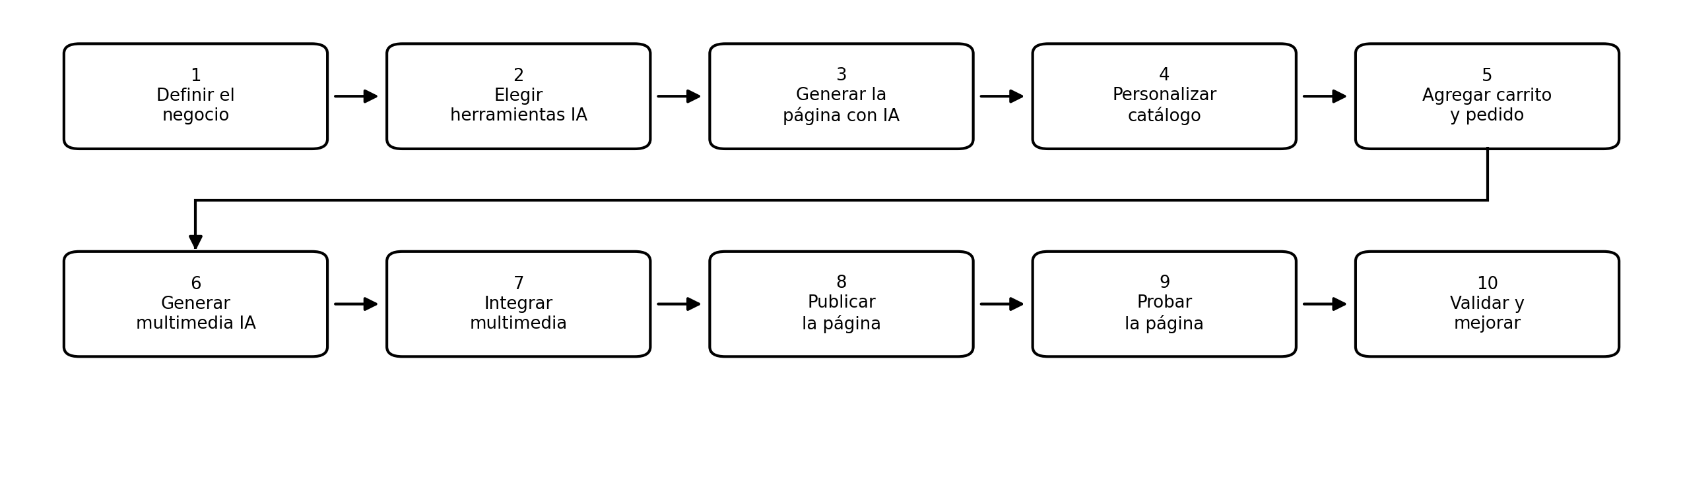
Figura 2. Secuencia recomendada para generar y publicar una página de ventas con IA.

Paso 1. Definir el negocio y el objetivo de la página
Precisar el tipo de negocio (en este caso, un proveedor de productos de consumo masivo), el público al que se dirige (bodegas, minimarkets, clientes finales) y la acción que se espera que el visitante realice, como armar un pedido o solicitar una cotización.
Resultado esperado: El negocio y el objetivo de la página quedan claramente definidos antes de generar cualquier contenido.

Paso 2. Elegir las herramientas de IA a utilizar
Seleccionar una herramienta de IA generativa para construir la estructura de la página (secciones, catálogo, carrito) y las herramientas de IA que se usarán para generar imágenes, video y avatar (ver sección 3.1).
Resultado esperado: El equipo cuenta con las herramientas necesarias para generar tanto el código como los recursos multimedia de la página.

Paso 3. Redactar el prompt para generar la página
Escribir una descripción clara del negocio y de las secciones deseadas (inicio, catálogo de productos, ofertas, sobre nosotros, contacto) e indicarle a la IA que genere una página de ventas con carrito de compras y un botón para enviar el pedido por WhatsApp.
Resultado esperado: Se obtiene un primer prompt completo, listo para ser utilizado por la herramienta de IA.

Paso 4. Generar la página con la IA y revisar el resultado
Ejecutar el prompt en la herramienta elegida, revisar la estructura generada (encabezado, inicio, catálogo, ofertas, sección "Nosotros" y contacto) y comprobar que las secciones básicas funcionen correctamente.
Resultado esperado: Se cuenta con una primera versión funcional de la página, con las secciones principales visibles.

Paso 5. Personalizar el catálogo de productos
Reemplazar los productos de ejemplo por los productos reales del negocio, indicando nombre, categoría, precio, unidad de venta y una imagen para cada uno. Habilitar filtros por categoría y un buscador para facilitar la ubicación de productos.
Resultado esperado: El catálogo muestra los productos reales del negocio, organizados por categoría y con buscador disponible.

Paso 6. Incorporar el carrito de compras y el canal de pedido
Configurar el carrito para que acumule los productos seleccionados y calcule el total automáticamente. Conectar el botón de pedido con el número de WhatsApp del negocio, de modo que se genere un mensaje con el detalle de la compra.
Resultado esperado: El cliente puede agregar productos, ver el total de su pedido y enviarlo directamente por WhatsApp.

Paso 7. Generar los recursos multimedia con IA
Utilizar herramientas de IA de imagen, video y avatar para crear fotografías publicitarias de los productos, un video promocional del negocio y un avatar que dé la bienvenida a los clientes (procedimiento detallado en la sección 3.1).
Resultado esperado: Se obtienen imágenes, un video y un avatar listos para incorporarse a la página.

Paso 8. Integrar los recursos multimedia en la página
Insertar las imágenes generadas en el catálogo y en el encabezado, colocar el video promocional en la parte superior de la página e incorporar el avatar de bienvenida en la sección de inicio o contacto.
Resultado esperado: La página combina el diseño generado con IA junto con imágenes, video y avatar propios del negocio.

Paso 9. Publicar la página web
Subir los archivos de la página a un servicio de publicación (por ejemplo, GitHub Pages u otro servicio de alojamiento web) y comprobar que el enlace generado sea accesible desde cualquier navegador.
Resultado esperado: La página queda disponible en un enlace público que puede compartirse con los clientes.

Paso 10. Probar y validar la página con un pedido de prueba
Ingresar a la página publicada, buscar y agregar productos al carrito, revisar el total calculado y confirmar que el botón de pedido genere correctamente el mensaje de WhatsApp con el detalle de la compra.
Resultado esperado: La página funciona correctamente de inicio a fin y está lista para recibir pedidos reales.

3.1 Generación de Recursos Multimedia con IA
Creación de Fotos de Productos con IA de Imagen
DeeVid
Paso: Ingresar a la herramienta y escribir el prompt: "Fotografía publicitaria de alta calidad de una caja de aceite de girasol para abarrotes, sobre fondo de almacén iluminado."
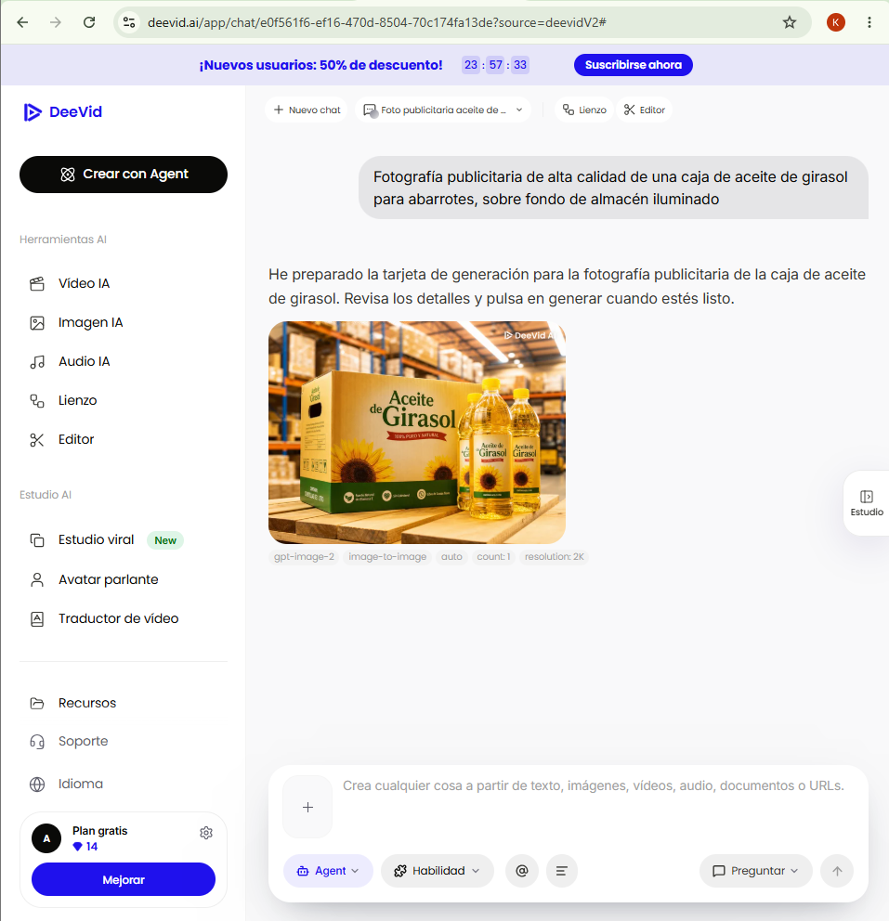
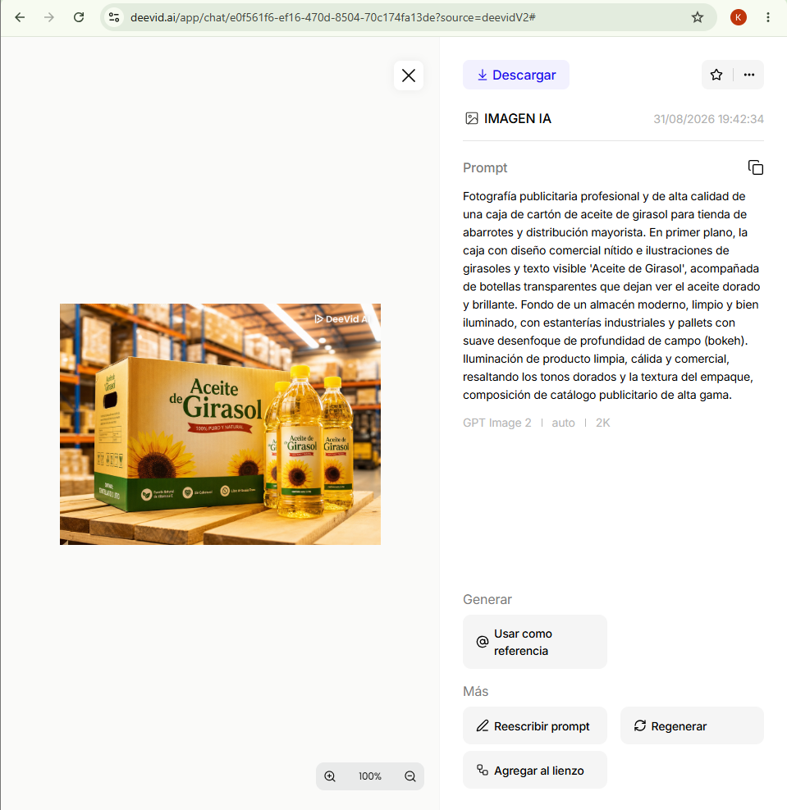
Resultado: Descarga de la imagen profesional para el banner/catálogo de la web.
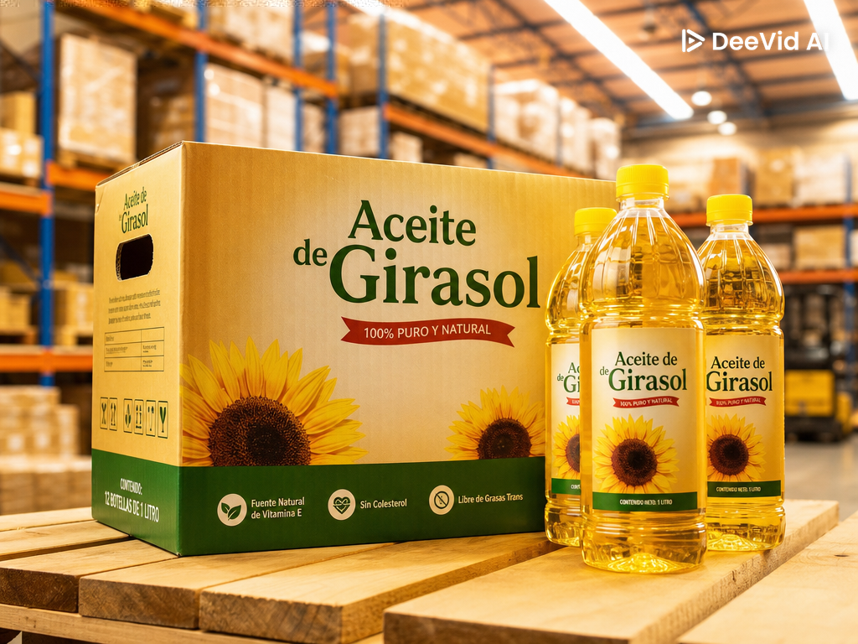
Creación de Video Promocional del Negocio con IA
Kling AI
Paso: Subir la imagen generada, seleccionar el efecto "Cámara en movimiento realizando zoom hacia los productos" y exportar en 1080p.
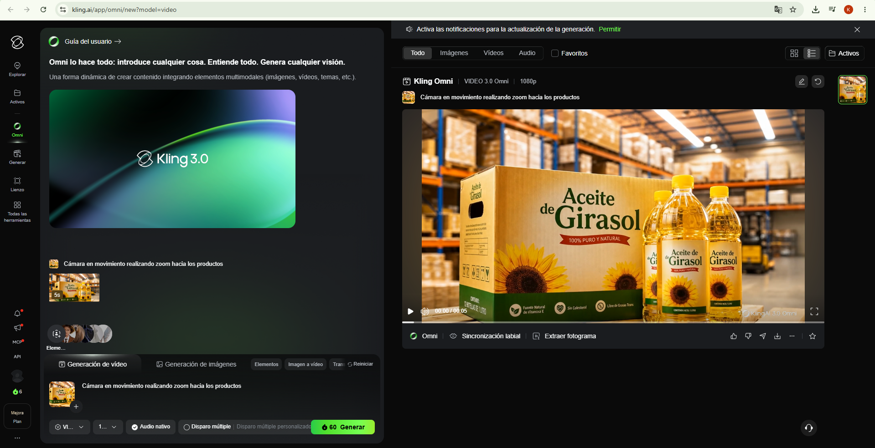
Resultado: Video publicitario incrustado en la cabecera de la página de ventas.
kling_20260901_VIDEO_Cámara_en__2262_0.mp4
Creación del Asistente/Avatar de Ventas con IA
HeyGen
Paso: Seleccionar un avatar profesional y redactar el guion: "¡Bienvenido a nuestro portal mayorista! Haz tus pedidos de consumo masivo en línea y recíbelos en 24 horas."
Resultado: Video con avatar parlante que da la bienvenida a las bodegas al ingresar a la página de ventas.
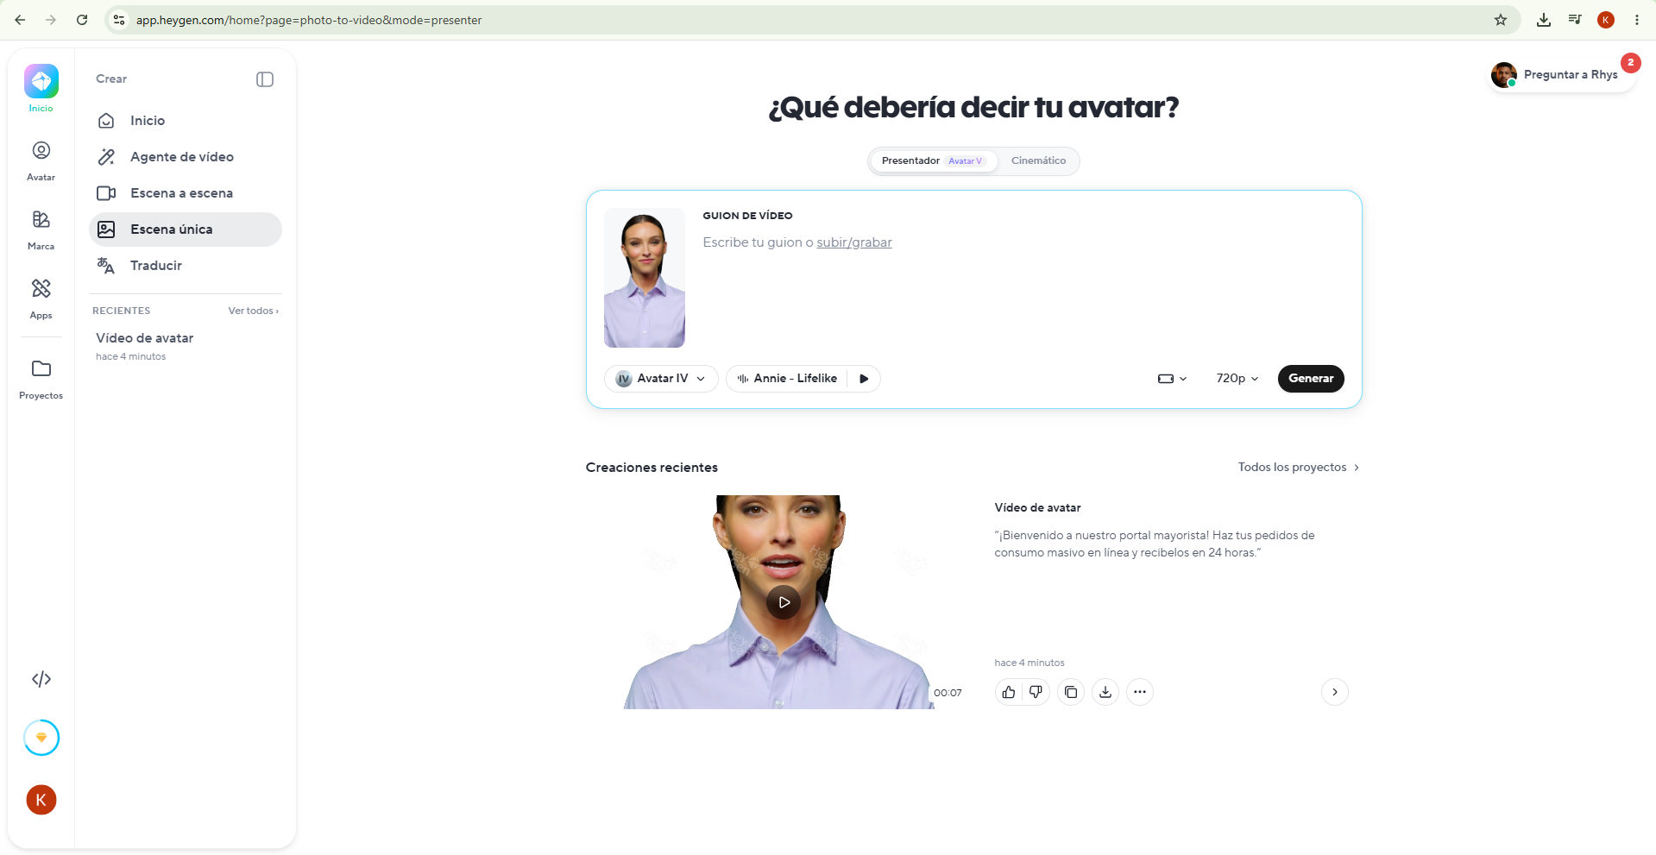

4. Evidencia de haber aplicado las herramientas
Esta sección demuestra que el procedimiento fue aplicado por los integrantes del equipo. Las siguientes capturas corresponden a la página de ventas ProveMax, generada y personalizada siguiendo los pasos descritos en la sección anterior.

Evidencia 1 – Página de inicio generada con IA
Vista principal de la página, con el mensaje central del negocio y los botones de acción "Ver productos" y "Ver ofertas".
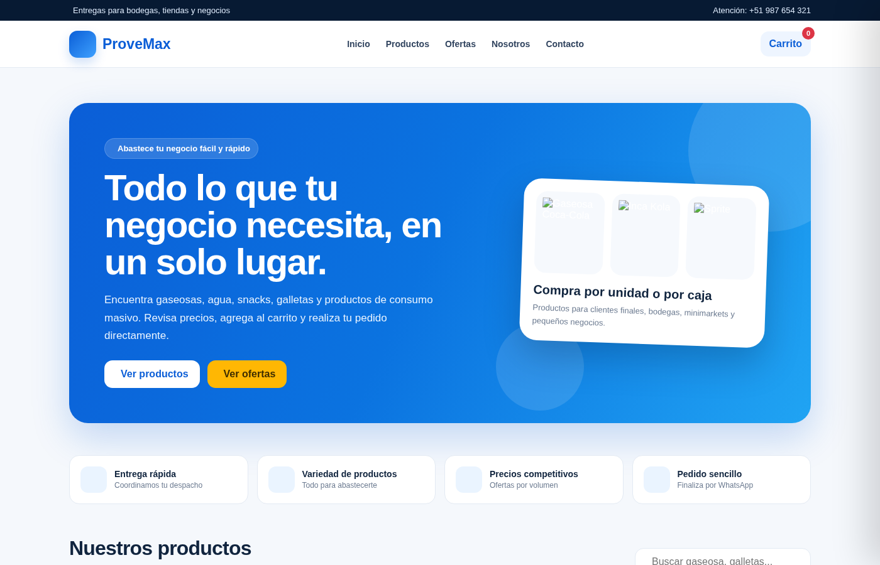

Evidencia 2 – Catálogo de productos con filtros
Catálogo personalizado con los productos del negocio, buscador y filtros por categoría (gaseosas, galletas, bebidas, snacks, abarrotes, dulces).
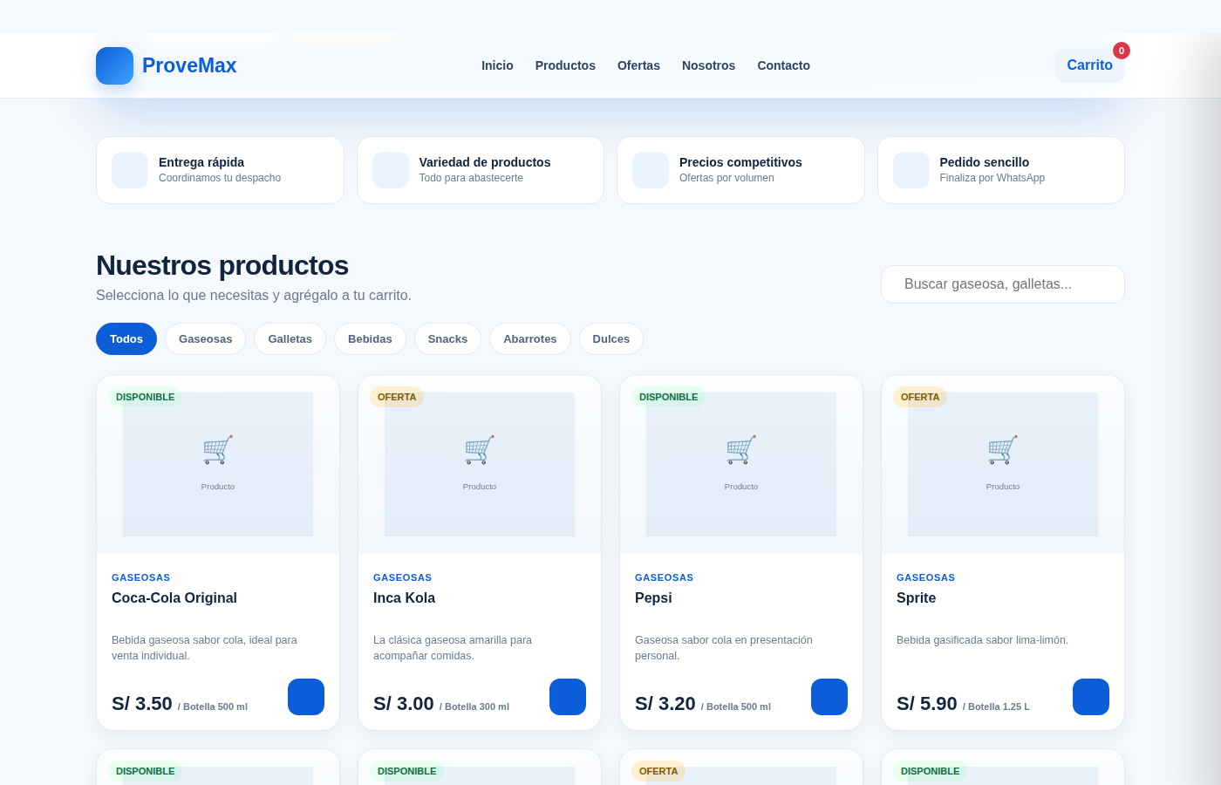

Evidencia 3 – Carrito de compras y generación del pedido
Carrito con los productos agregados, el total calculado automáticamente y el botón "Solicitar pedido por WhatsApp".
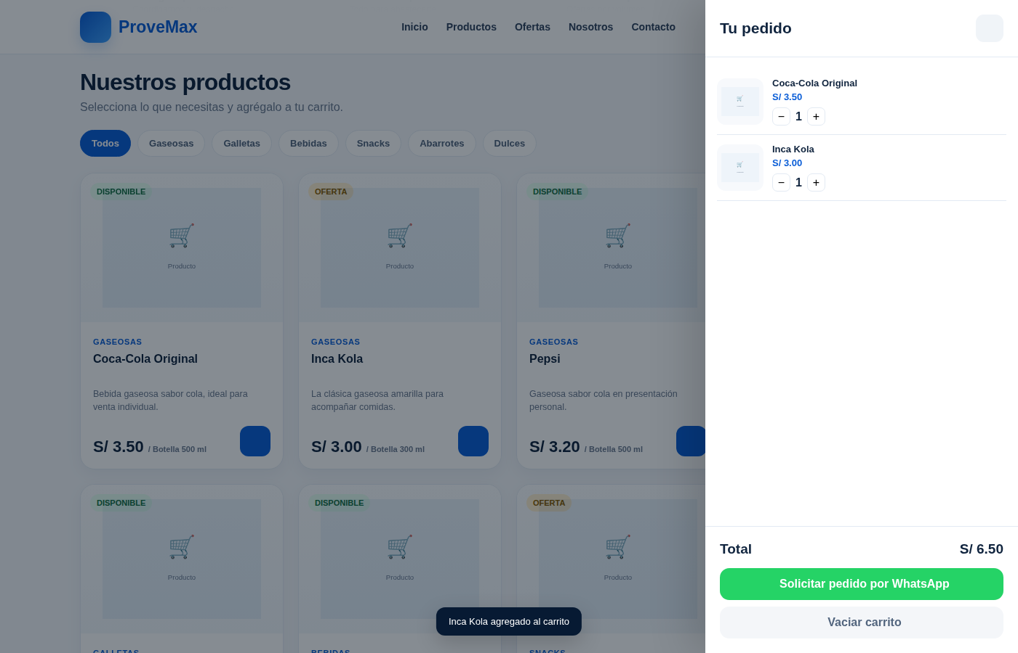

Evidencia 4 – Oferta por volumen, sección "Nosotros" y contacto
Sección de ofertas para compras al mayor, información de respaldo del negocio y canales de contacto (WhatsApp, correo y ubicación) para coordinar los pedidos.
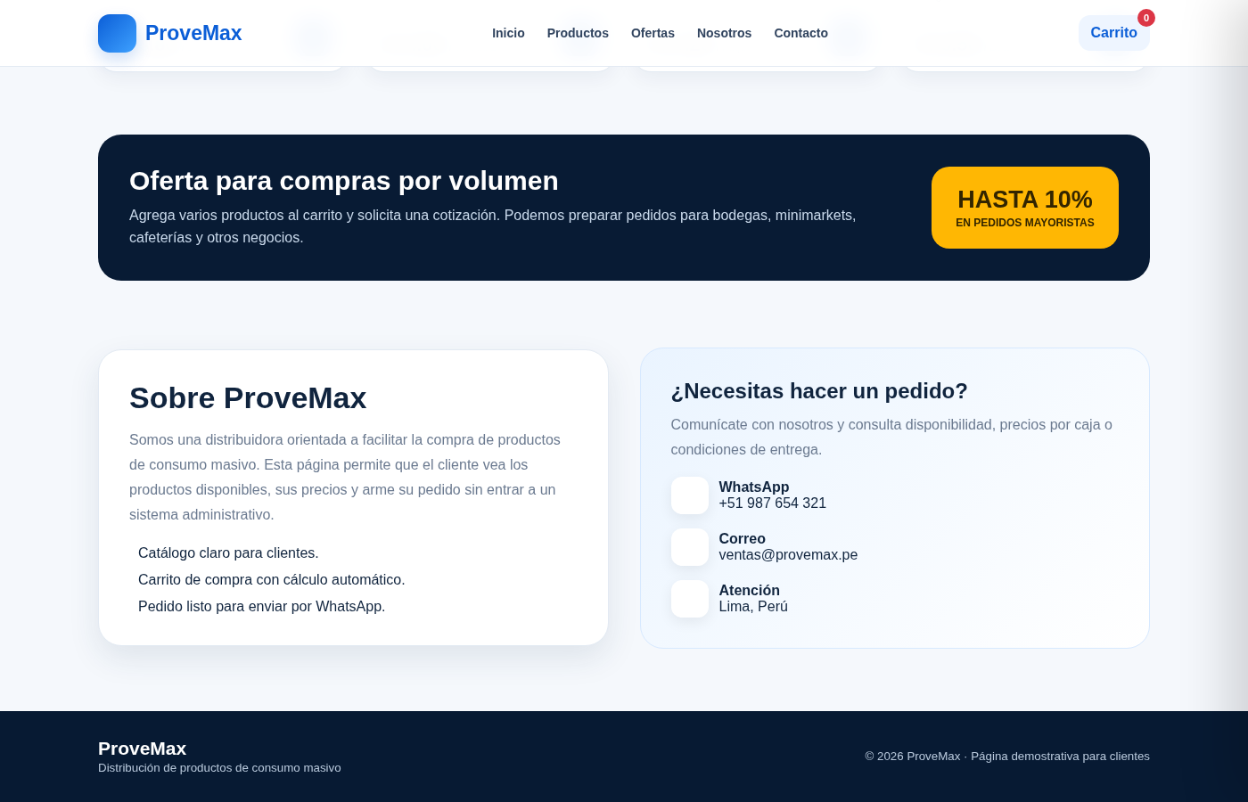

Evidencia 5 – Enlace
Colocar aquí el enlace de publicación de la página (por ejemplo, GitHub Pages u otro servicio de alojamiento) una vez que el sitio quede publicado.

5. Recomendaciones
- Redactar prompts claros y específicos para la IA, indicando el negocio, el público objetivo y las secciones deseadas.
- Revisar y ajustar manualmente el contenido generado por la IA antes de publicarlo, verificando que la información sea correcta.
- Optimizar el tamaño de las imágenes generadas por IA para que la página cargue rápido.
- Comprobar que el carrito de compras y el botón de pedido funcionen correctamente antes de publicar la página.
- Mantener actualizado el catálogo de productos, precios y disponibilidad.
- Probar la página en distintos dispositivos (celular, tablet y computadora) antes de compartirla con los clientes.
- Respetar las condiciones de uso de las imágenes, videos y avatares generados con herramientas de IA.
- Guardar copias de seguridad del código de la página.
- Solicitar la opinión de usuarios reales antes de la publicación final, para identificar mejoras.

6. Conclusiones
La creación de una página de ventas con Inteligencia Artificial permite que un negocio de consumo masivo cuente con un canal digital propio sin necesidad de contar con conocimientos avanzados de diseño o programación. Las herramientas de IA facilitan tanto la generación de la estructura de la página como la creación de imágenes, video y avatar que la hacen más atractiva para el cliente.
El autoinstructivo presentado estableció una secuencia que inicia con la definición del negocio, continúa con la generación de la página y su catálogo, incorpora el carrito de compras y el canal de pedido por WhatsApp, integra recursos multimedia generados con IA y finaliza con la publicación y validación de la página.
La aplicación práctica de este procedimiento, desarrollada en la página ProveMax, demostró que es posible construir una página de ventas funcional, con catálogo, carrito, ofertas y datos de contacto, en un tiempo reducido y sin una inversión elevada.
Finalmente, el uso combinado de herramientas de IA para el diseño de la página y para la generación de recursos multimedia constituye una alternativa accesible para que proveedores de consumo masivo y otros negocios similares puedan promocionar sus productos y recibir pedidos en línea de forma más organizada.

